Didaktische Handreichung: Ein Wort – mehrere Bedeutungen

Aufgabenmerkmale

|  |  |
| --- | --- |
| Thema | Homonymie bzw. Polysemie von Wörtern |
| Textsorte | isoliertes Wortmaterial |
| Aufgabenbeschreibung | Bei den Aufgabenstämmen handelt es sich um einzelne, überwiegend geläufige Wörter oder Wendungen, die hinsichtlich ihrer Polysemie oder Homonymie untersucht werden müssen. |
| Fokus | HSA: sprachliche Mittel zur Sicherung des Textzusammenhanges kennen und anwenden: - Wortebene (morphologische Mittel): Beziehungswörter (z.B. Konjunktion, Adverb, Pronomen), - Satzebene (syntaktische Mittel): Satzarten; Satzreihe,  Satzgefüge, - Bedeutungsebene (semantische Mittel): Synonyme; Schlüsselwörter;  Oberbegriff/Unterbegriff // MSA: sprachliche Mittel zur Sicherung des  Textzusammenhangs (Textkohärenz) kennen und anwenden: - Wortebene  (morphologische Mittel): Beziehungswörter (z.B. Konjunktion, Adverb),  Zusammensetzung und Ableitung von Wörtern, - Satzebene (syntaktische Mittel): Satzarten; Satzreihe, Satzgefüge, - Bedeutungsebene (semantische Mittel): z.B. Synonyme, Antonyme; Schlüsselwörter; Oberbegriff/Unterbegriff; ausgewählte rhetorische Mittel (4.2.1) |

Merkmale Teilaufgabe 1

|  |  |
| --- | --- |
| Bildungsstandard | HSA: sprachliche Mittel zur Sicherung des Textzusammenhanges kennen und anwenden: - Wortebene (morphologische Mittel): Beziehungswörter (z.B. Konjunktion, Adverb, Pronomen), - Satzebene (syntaktische Mittel): Satzarten; Satzreihe,  Satzgefüge, - Bedeutungsebene (semantische Mittel): Synonyme; Schlüsselwörter;  Oberbegriff/Unterbegriff // MSA: sprachliche Mittel zur Sicherung des  Textzusammenhangs (Textkohärenz) kennen und anwenden: - Wortebene  (morphologische Mittel): Beziehungswörter (z.B. Konjunktion, Adverb),  Zusammensetzung und Ableitung von Wörtern, - Satzebene (syntaktische Mittel):  Satzarten; Satzreihe, Satzgefüge, - Bedeutungsebene (semantische Mittel): z.B. Synonyme, Antonyme; Schlüsselwörter; Oberbegriff/Unterbegriff; ausgewählte rhetorische Mittel (4.2.1) |
| Kompetenzstufe | 1) I, 2) III, 3) II, 4) II, 5) II, 6) I, 7) III, 8) II, 9) I |
| Anforderungsbereich | II |

Aufgabenbezogener Kommentar

Mit dieser Teilaufgabe werden das semantische Wissen sowie der rezeptive Wortschatz der Schülerinnen und Schüler überprüft. Das Bearbeiten der Aufgabe erfordert das Erkennen unterschiedlicher Bedeutungen von Homonymen bzw. Polysemen und die entsprechende Zuordnung von Bedeutungen aus einer vorgegebenen Auswahl. Die Aufgabe wird dadurch erschwert, dass einzelne Wortbedeutungen (A: „unterirdischer Gang“ und L: „Vogel“) zweimal und damit unterschiedlichen Ausgangswörtern zugeordnet werden müssen. Dabei ist davon auszugehen, dass das Wortmaterial den Schülerinnen und Schülern unterschiedlich geläufig ist (so werden die Wörter „Star“ als Vogelart und „Stollen“ in seiner Verwendung für einen unterirdischen Gang vermutlich weniger bekannt sein als beispielsweise die Wörter „Bank“ oder „Kiefer“). Deklaratives Wissen ist zur Bearbeitung der Aufgabe nicht erforderlich

Merkmale Teilaufgabe 2

|  |  |
| --- | --- |
| Bildungsstandard | HSA: sprachliche Mittel zur Sicherung des Textzusammenhanges kennen und anwenden: - Wortebene (morphologische Mittel): Beziehungswörter (z.B. Konjunktion, Adverb, Pronomen), - Satzebene (syntaktische Mittel): Satzarten; Satzreihe,  Satzgefüge, - Bedeutungsebene (semantische Mittel): Synonyme; Schlüsselwörter;  Oberbegriff/Unterbegriff // MSA: sprachliche Mittel zur Sicherung des  Textzusammenhangs (Textkohärenz) kennen und anwenden: - Wortebene  (morphologische Mittel): Beziehungswörter (z.B. Konjunktion, Adverb),  Zusammensetzung und Ableitung von Wörtern, - Satzebene (syntaktische Mittel):  Satzarten; Satzreihe, Satzgefüge, - Bedeutungsebene (semantische Mittel): z.B. Synonyme, Antonyme; Schlüsselwörter; Oberbegriff/Unterbegriff; ausgewählte rhetorische Mittel (4.2.1) |
| Kompetenzstufe | 1) I, 2) I, 3) I, 4) III, 5) IV, 6) III |
| Anforderungsbereich | II |

Aufgabenbezogener Kommentar

Auch mit dieser Teilaufgabe werden das semantische Wissen sowie der rezeptive Wortschatz der Schülerinnen und Schüler getestet. Das Bearbeiten der Aufgabe erfordert das Erkennen unterschiedlicher Bedeutungen eines Verbs und die entsprechende Zuordnung der jeweiligen Bedeutung aus einer vorgegebenen Auswahl. Die Aufgabe wird dadurch erschwert, dass eine Wortbedeutung (K: „sich ereignen*“*) zweimal und damit unterschiedlichen Verben zugeordnet werden muss (5: „abspielen*“* und 6: „eintreten*“*). Dabei ist davon auszugehen, dass das

Wortmaterial den Schülerinnen und Schülern unterschiedlich geläufig ist. Deklaratives Wissen ist zur Bearbeitung der Aufgabe nicht erforderlich.

Merkmale Teilaufgabe 3

|  |  |
| --- | --- |
| Bildungsstandard | HSA: sprachliche Mittel zur Sicherung des Textzusammenhanges kennen und anwenden: - Wortebene (morphologische Mittel): Beziehungswörter (z.B. Konjunktion,  Adverb, Pronomen), - Satzebene (syntaktische Mittel): Satzarten; Satzreihe,  Satzgefüge, - Bedeutungsebene (semantische Mittel): Synonyme; Schlüsselwörter;  Oberbegriff/Unterbegriff // MSA: sprachliche Mittel zur Sicherung des  Textzusammenhangs (Textkohärenz) kennen und anwenden: - Wortebene  (morphologische Mittel): Beziehungswörter (z.B. Konjunktion, Adverb),  Zusammensetzung und Ableitung von Wörtern, - Satzebene (syntaktische Mittel):  Satzarten; Satzreihe, Satzgefüge, - Bedeutungsebene (semantische Mittel): z.B. Synonyme, Antonyme; Schlüsselwörter; Oberbegriff/Unterbegriff; ausgewählte rhetorische Mittel (4.2.1) |
| Kompetenzstufe | a) I, b) I, c) II |
| Anforderungsbereich | II |

Aufgabenbezogener Kommentar

Diese Teilaufgabe überprüft das semantische Wissen der Schülerinnen und Schüler in unterschiedlichen pragmatischen Kontexten. Das Bearbeiten der Aufgabe erfordert das Erkennen der unterschiedlichen Wortbedeutungen je nach Verwendungszusammenhang und die entsprechende Zuordnung der jeweiligen Bedeutung im konkreten Satz aus einer vorgegebenen Auswahl. Die jeweiligen Wortbedeutungen müssen dabei nicht selbstständig rekonstruiert werden, sondern je nach Satzkontext angemessen identifiziert und zugeordnet werden. Die Teilaufgabe erfasst prozedurales Wissen, deklaratives Wissen ist für die Bearbeitung nicht erforderlich.

Anregungen für den Unterricht

Der Wortschatz ist von zentraler Bedeutung für die individuelle Sprachkompetenz, da er im Zentrum jeder sprachlichen Handlung steht: „[F]ür das konkrete sprachliche Handeln, rezeptiv wie produktiv, gilt, dass zuerst der Zugriff auf den Wortschatz erfolgt und dann erst der Aufbau einer Satzstruktur“ (Ulrich 2011: 11). Vor allem in unterrichtlichen Kontexten, in denen der Aufbau und/oder die Erweiterung des Wortschatzes fokussiert werden, gilt es dabei, Methoden und Ansätze zu wählen, die zu einer Bewusstwerdung der semantischen Strukturen im mentalen

Lexikon der Schülerinnen und Schüler führen, da in der Folge der Zugriff auf den eigenen Wortspeicher während des rezeptiven wie produktiven sprachlichen Handelns besser,

zuverlässiger und schneller gelingen kann. Zu dem Wissen über Wörter gehört folglich auch das Wissen über die semantischen Relationen der einzelnen Ausdrücke – wie zum Beispiel über Synonyme, Ober- und Unterbegriffe oder Antonyme.

Ein wesentliches Merkmal der (deutschen) Sprache ist es, dass ein Wort bzw. Lexem verschiedene Bedeutungen haben kann (*Polysemie* der Lexeme, homonyme Lexeme), die es im mentalen Lexikon gleichermaßen abzuspeichern gilt, um Texte gelingend dekodieren, aber auch sich selbst in unterschiedlichen sprachlichen Kontexten angemessen und ausreichend differenziert ausdrücken zu können. Der Unterschied zwischen Polysemen und Homonymen ergibt sich dabei hauptsächlich aus ihrer historischen Entstehung, schlägt sich aber auch in der Zuordnung zu Lexemen wieder; bei Homonymie sind Mehrfachbedeutungen verschiedenen Lexemen zuzuordnen, bei Polysemie jedoch nur einem einzigen Lexem. Die unterschiedlichen Bedeutungen **homonymer Lexeme** haben meist nicht sehr viel miteinander zu tun (Beispiel: „Bank“ zum Sitzen und „Bank“ zum Geld abheben). Die Bedeutungen **polysemer Lexeme** liegen dagegen meist semantisch sehr dicht beieinander.

Entsprechend gilt es, Wörter in ihren verschiedenen Verwendungsmöglichkeiten zu kennen, was in der vorliegenden Aufgabe vornehmlich überprüft wird. Die Aufgabe verdeutlicht, dass die Bedeutung eines Wortes immer auch abhängig ist vom jeweiligen Zusammenhang, in dem das

Wort gebraucht wird. Bei der Thematisierung von polysemen Lexemen im Unterricht können die Schülerinnen und Schüler zunächst eine Sammlung ihnen bekannter ‚doppeldeutiger‘ Wörter anlegen. Natürlich kann im Unterricht nicht auf den Unterschied zwischen Polysemen und Homonymen eingegangen werden, aber die Schülerinnen und Schüler können in einem Nachschlagewerk zum Beispiel recherchieren, wie viele Lexeme den in Teilaufgabe 1 und 2 vorgegebenen Wörtern zugeordnet sind. Gerade um Schwierigkeiten bei der Bearbeitung der Teilaufgaben 1 und 2 aufzufangen und die Wichtigkeit des pragmatischen Kontextes zu betonen, können die vorgegebenen Wörter der Teilaufgaben im Unterricht in einen Satzzusammenhang gebracht werden. Zu diesem Zweck können für jedes „doppeldeutige“ Wort zwei oder drei Sätze verfasst werden, in denen es in unterschiedlicher Bedeutung gebraucht wird.

Um Wissen über die Mehrdeutigkeit von Wörtern je nach Satzzusammenhang über diese erste

Annäherung hinausgehend zu fördern, schlägt Winfried Ulrich (2011) für die Sekundarstufen I und II die Arbeit mit dem sogenannten „*Wortstern*“ bzw. „*Lesartenstern*“ vor (vgl. ebd.: 14ff.). In jeweils angepassten Schwierigkeitsabstufungen soll die Mehrdeutigkeitsstruktur von Wörtern unterschiedlicher Wortarten visualisiert und analysiert werden, um sowohl den „rezeptiven Verstehenswortschatz“ als auch den „produktiven Ausdruckswortschatz“ (ebd.: 14) auszubauen und zu vertiefen. Denn die „Anreicherung und Erweiterung des impliziten Bedeutungswissens erfolgt […] auch durch die Untersuchung der semantisch-lexikalischen Vernetzung […]“ (ebd.: 20).

Bei der Arbeit mit dem Lesartenstern werden – wie die Abbildung zeigt – den Schülerinnen und Schülern verschiedene Sätze dargeboten, die alle mit demselben Wort operieren, das jedoch durch die Verwendung in unterschiedlichen Satzzusammenhängen jeweils verschiedene Bedeutungen aufweist. In einer Art ‚*Mindmap*‘ sind die Schülerinnen und Schüler sodann aufgefordert, die „Kernbedeutung“ des markierten Wortes herauszuarbeiten und anschließend die jeweils ergänzenden Bedeutungen in ihren Beziehungen zur ‚Kernbedeutung‘ hinzuzufügen.

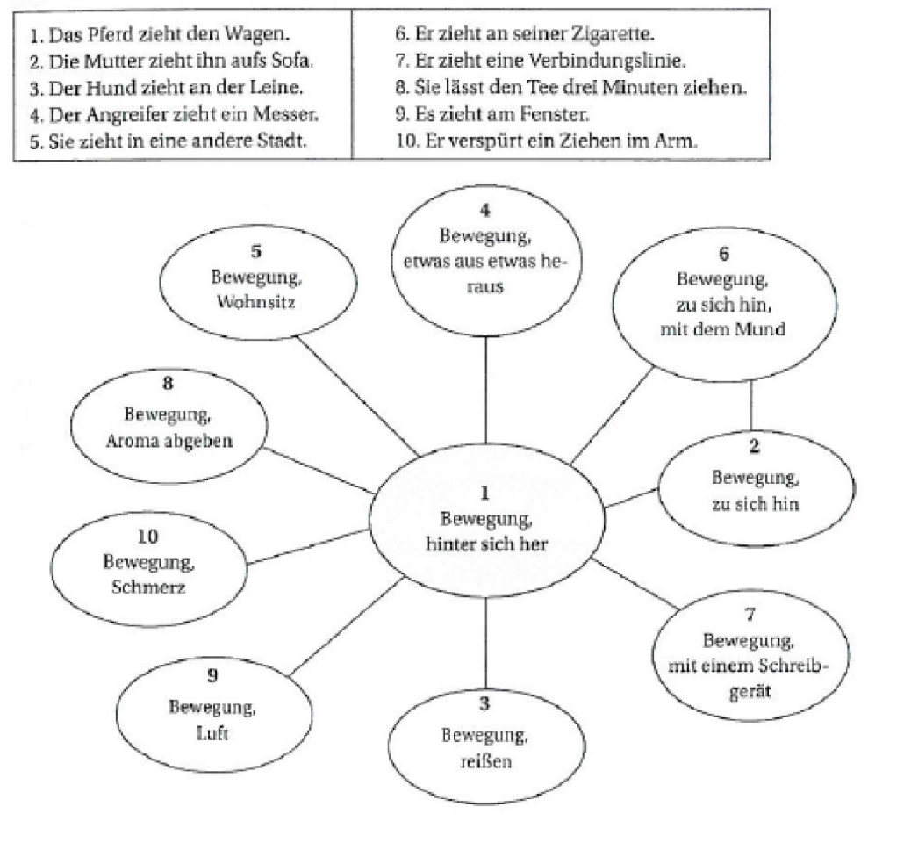

(Abbildung aus Ulrich 2011: 15)

Die Unterstützung bzw. Anleitung durch die Lehrkraft kann dabei je nach Kompetenzstand der Lernenden unterschiedlich differenziert erfolgen – so können die verschiedenen Bedeutungen (z. B. je nach Bekanntheitsgrad des zu untersuchenden Wortes) sowie die Beziehungsstrukturen im *Lesartenstern* selbst vorgegeben sein, sodass die Schülerinnen und Schüler diese nur noch zuordnen müssen. Ebenso ist es jedoch denkbar, ausschließlich die Sätze vorzugeben (oder gar die Lernenden selbst reflektieren zu lassen, in welchen Zusammenhängen ein vorgegebenes Wort verwendet werden und welche Bedeutungen es somit aufweisen kann) und die Schülerinnen und Schüler sowohl die Bedeutungen als auch die Beziehungsstrukturen im Stern selbst erarbeiten zu lassen. Die Zusammenstellung und Analyse von Wortfeldern, Synonymen oder verschiedenen Sinnbezirken schärft die schülerseitige Sensibilität für sprachliche Ausdrucksnuancen in hohem Maße (vgl. ebd.: 16). Über diese Arbeit an isoliertem Satzmaterial hinausgehend sollte die textgebundene Verwendung bestimmter Wörter untersucht werden. So können Texte unter sehr differenziert anleitenden Aufgabenstellungen dahingehend untersucht werden, welche Ausdrucksweise bzw. Wortwahl genutzt wird, um bestimmte Inhalte zu vermitteln. In diesem Zusammenhang wäre zudem denkbar, durch eigenes produktives Handeln zu untersuchen, inwiefern sich Texte oder Satzzusammenhänge verändern, wenn ein konkret vorliegendes Wort durch seine deutlich komplexere Bedeutungsumschreibung oder aber ein anderes, ähnliche Sachverhalte ausdrückendes Wort (z. B. ein Synonym) ersetzt wird (siehe hierzu zum Beispiel Formulierungen aus Teilaufgabe 2.2, die dann in konkretem Satzmaterial oder gar in Texten eingesetzt werden). Denkbar ist darüber hinaus beispielsweise eine kreative Schreibaufgabe, bei der die Lernenden zu einem oder mehreren vorgegebenen Wörtern (zu denen, je nach Verwendungszusammenhang, unterschiedliche Bedeutungen passen) eine eigene Geschichte verfassen. Je nachdem, in welchem Bedeutungszusammenhang die Schülerinnen und Schüler das Wort bzw. die Wörter auffassen, können die jeweiligen Kurzgeschichten damit in ganz unterschiedliche Richtungen gedacht und geschrieben werden. Dies wird durch das Vorstellen der Geschichten im Klassenverband offenbart und kann dann Anlass zu einer näheren Sprachbetrachtung bieten. Neben einer solch expliziten Thematisierung und Vertiefung des Wortschatzes sollte im Unterricht jedoch auch immer implizite Wortschatzarbeit (im Sinne einer Wortschatzerweiterung) durch die Konfrontation mit unbekanntem Wortmaterial erfolgen, dessen Bedeutung beispielsweise durch den Satz- oder Textzusammenhang erschlossen werden kann.